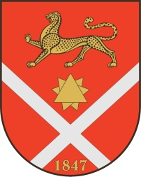
проект

Республика Северная Осетия – Аланияроект
Правобережный район
Бесланское городское поселение
Собрание Представителей Бесланского городского поселения

Решение № ____

от ___ _______ 202__ г. г. Беслан

«О внесении изменений и дополнений в Положение о денежном
вознаграждении и денежном поощрении лиц, замещающих
муниципальные должности, и денежном содержании лиц,
замещающих должности муниципальной службы
муниципального образования Бесланского городского поселения
Правобережного района Республики Северная Осетия – Алания»
«В соответствии с Федеральным законом от 06.10.2003 N 131-ФЗ "Об общих принципах организации местного самоуправления в Российской Федерации", Федеральным законом от 07.02.2011 N 6-ФЗ (ред. от 01.07.2021) "Об общих принципах организации и деятельности контрольно-счетных органов субъектов Российской Федерации и муниципальных образований" Собрание представителей Бесланского городского поселения

РЕШАЕТ:
1. Внести следующие изменения и дополнения в Положение о денежном вознаграждении и денежном поощрении лиц, замещающих муниципальные должности, и денежном содержании лиц, замещающих должности муниципальной службы муниципального образования Бесланского городского поселения Правобережного района Республики Северная Осетия – Алания, утвержденное Решением Собрания представителей Бесланского городского поселения от 27.05.2016 г. № 184:
а) в Приложении № 1 в позиции «Председатель Контрольно-счетного органа» цифры "19098" заменить цифрами "24539";
б) в Приложении № 1 в позиции «Заместитель председателя Контрольно-счетного органа» цифры "13641" заменить цифрами "19631".

2. Настоящее Решение вступает в силу с 1 января 2022 года.

Глава муниципального образования
Бесланского городского поселения В.Б. Татаров

